GABINETE DO VEREADOR MIGUEL GOMES FILHO
MIGUELITO

REQUERIMENTO N° 76/2017.
Autor: Vereador Miguel Gomes Filho
Assunto: SOLICITAÇÃO PARA TROCA E MANUTENÇÃO PERMANENTE DAS LUMINÁRIAS NOS POSTES DA FOLHA 12, QUADRAS 9 – BAIRRO: NOVA MARABÁ.

Senhor Presidente, Senhores Vereadores,

O Vereador que este subscreve requer que, depois de ouvido o plenário desta Casa de Leis, na forma do art. 166, inciso V, combinado com o § 3º do Regimento Interno, seja encaminhado ofício ao Senhor Prefeito Municipal de Marabá e à Secretaria de Viação e Obras Públicas - SEVOP com a seguinte solicitação: Troca e manutenção permanente das luminárias nos postes da folha 12, quadras 9 – Bairro: Nova Marabá.

Justificativa

Os moradores da referida localidade estão sofrendo muitos transtornos devido à falta de Iluminação Pública, o que prejudica a segurança e qualidade de vidas daqueles que ali habitam e ainda inúmeros assaltos que vem ocorrendo com frequência. Diante do exposto, apresento esta proposição.

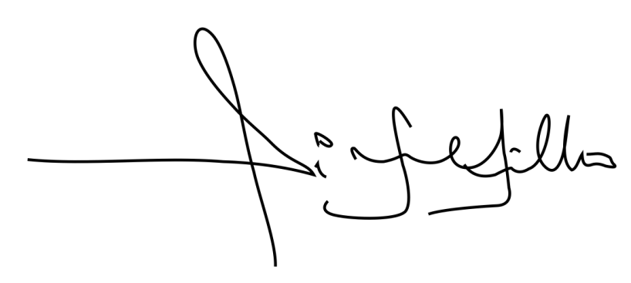
Sala das Sessões, 22 de Agosto de 2017.

__________________________________
Miguel Gomes Filho
Vereador - PP

